**Практична робота 2**

**Тема**: **Проектування та перевірка працездатності нуль-модемного сполучення з використанням пакету NetCracker Professional**

**Мета**: оволодіння методикою створювання проекту невеликої мережі з використанням нуль-модема, оформлення і зберігання проекту.

**Обладнання:** комп’ютер, інструкційна карта.

**Хід роботи**

Для цього в меню File виберіть команду New.

Зібрати схему прямого кабельного з'єднання двох комп'ютерів через нуль-модем, орієнтуючись на наступний зразок:

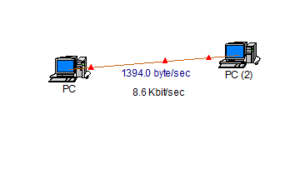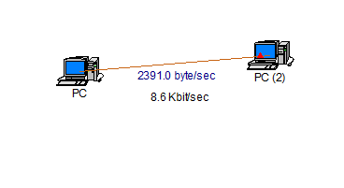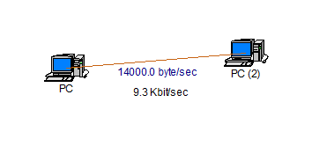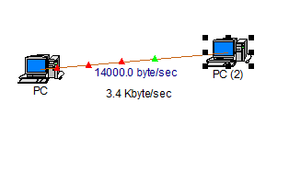

**Контрольні питання**

1. **Послідо́вний порт** — двонаправлений послідовний [інтерфейс](https://uk.wikipedia.org/wiki/%D0%86%D0%BD%D1%82%D0%B5%D1%80%D1%84%D0%B5%D0%B9%D1%81" \o "Інтерфейс), призначений для обміну байтовою інформацією. Найчастіше для послідовного порту персональних комп'ютерів використовується стандарт RS-232c.
2. Послідо́вний порт— двонаправлений послідовний інтерфейс, призначений для обміну байтовою інформацією. Ethernet, Firewire і USB —використовують послідовний спосіб обміну, назва «Послідовний порт».
3. Це найпростіший спосіб передати дані х одного ПК на інший. Які типи роз’ємів використовуються для COM-портів? Коаксіальні
4. 115200 біт/с
5. DCD, SIN, SOUT, DTR, GND, DSR, RTS, CTS, RI
6. П**ослідовне передавання даних**  це процес пересилання [даних](https://uk.wikipedia.org/wiki/%D0%94%D0%B0%D0%BD%D1%96" \o "Дані) через [канал зв'язку](https://uk.wikipedia.org/wiki/%D0%9A%D0%B0%D0%BD%D0%B0%D0%BB_%D0%B7%D0%B2%27%D1%8F%D0%B7%D0%BA%D1%83) або [комп'ютерній шині](https://uk.wikipedia.org/wiki/%D0%9A%D0%BE%D0%BC%D0%BF%27%D1%8E%D1%82%D0%B5%D1%80%D0%BD%D0%B0_%D1%88%D0%B8%D0%BD%D0%B0" \o "Комп'ютерна шина) по одному [біту](https://uk.wikipedia.org/wiki/%D0%91%D1%96%D1%82" \o "Біт) в один момент часу, послідовно.
7. Б**од**  є загальною [одиницею вимірювання](https://uk.wikipedia.org/wiki/%D0%9E%D0%B4%D0%B8%D0%BD%D0%B8%D1%86%D1%8F_%D0%B2%D0%B8%D0%BC%D1%96%D1%80%D1%8E%D0%B2%D0%B0%D0%BD%D0%BD%D1%8F" \o "Одиниця вимірювання) швидкості символів.